–IPTABLES-Firewall en linux

**DESCRIPCION DE LA TAREA: Vamos a practicar configurando el firewall que trae Linux. Para ello vamos a montar la siguiente red, hazlo usando red interna:**

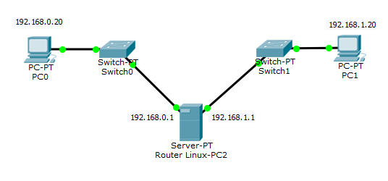

**En este esquema se ven 3 máquinas, tanto PC1 como PC0 están en diferentes redes. Para que PC1 pueda ver a PC0 es necesario configurar PC2 como si fuera un router. Es imprescindible que PC2 sea un sistema Linux, y PC1 windows(se recomienda XP), PC0 puede ser como quieras.**

1. No olvides que la máquina donde está el router debe tener dos interfaces.
2. **(1 pto)**Usa una máquina virtual Windows para PC1. Ponla en red interna y configura su ip en 192.168.1.20 y su Gateway en 192.168.1.1. Pon un pantallazo aquí.

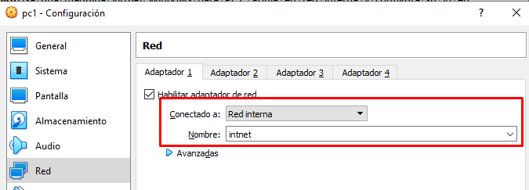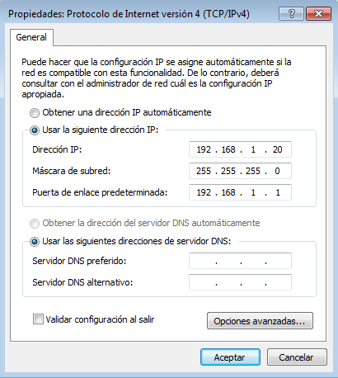

1. **(1 pto)**Haz lo mismo con PC0 y pon su Gateway en 192.168.0.1. Igualmente, pon pantallazo aquí.

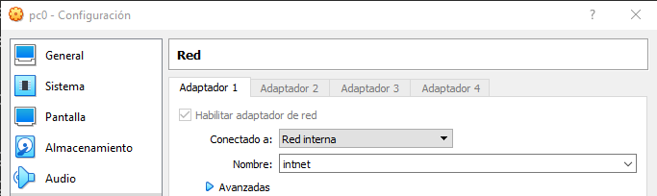

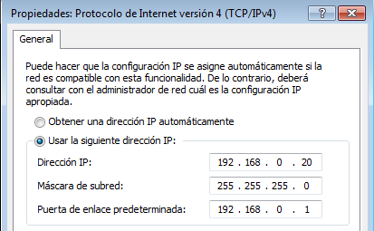

1. **(2 pto)**Vamos con la máquina Linux. Haz los siguientes pasos:
   1. Activa un segundo adaptador.

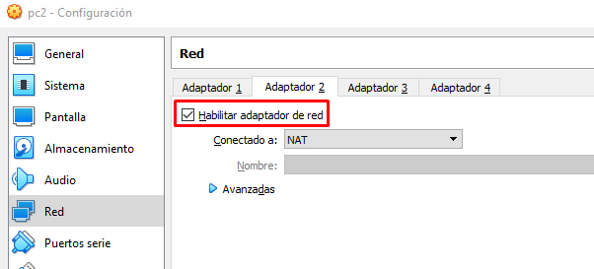

* 1. Pon los dos adaptadores en modo de red interna.

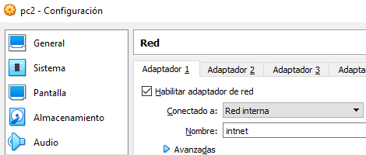

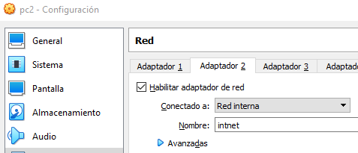

* 1. Arranca la máquina y como root introduce la siguiente línea, para convertir la máquina en un router:

**echo 1 > /proc/sys/net/ipv4/ip_forward**

**Nota:** Si apagas la máquina, se pierde esta acción y linux deja de ser router. Puedes hacer dos cosas: bien buscar en internet en qué fichero hay que tocar para que el cambio sea perpetuo o dejar la máquina, su estado, guardado, para usar otro día.



* 1. Ahora, usando el comando ip e investignado en internet, busca como configurar con una ip estática cada uno de los interfaces, uno con la dirección 192.168.1.1 y el otro con la dirección 192.168.0.1.

Voy a usar el Network Manager

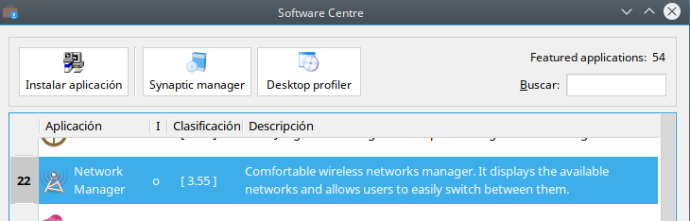

Y ahora puedo editar las conexiones

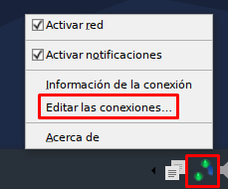

Editamos ambas conexiones

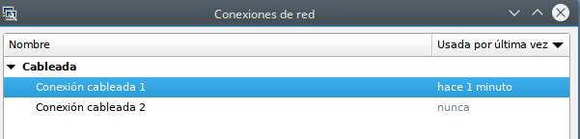

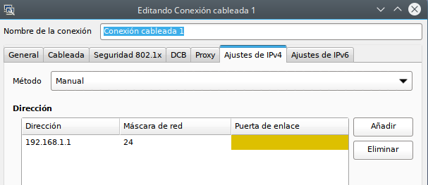

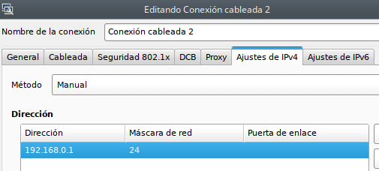

* 1. Puede que la segunda interfaz esté configurada pero no esté encendida, “down” en vez de “up”, compruébalo y busca en internet cómo levantarla (ponerla en estado up).

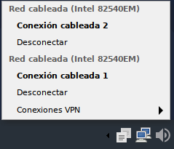

* 1. Comprueba que hay ping entre la máquina PC1 y la máquina PC0.
  2. Captura un pantallazo y pega aquí.

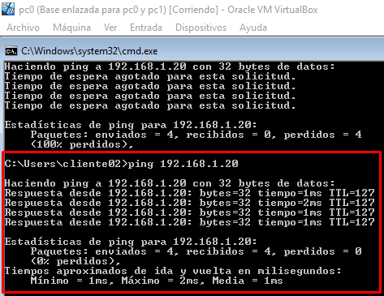

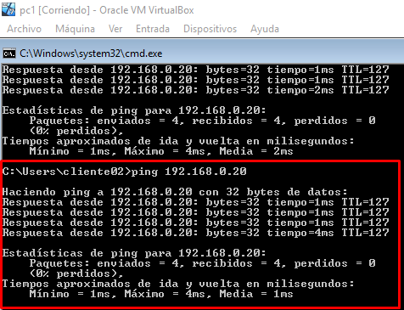

Ahora debes ayudarte del caso práctico 6 de la página 187 para hacer lo que sigue a continuación:

1. **(1 pto)** Bloquea un ping desde PC0 hacia el router, pero no hacia PC1. Escribe el comando que has usado. Ejecuta el comando iptables –L –v y pega el pantallazo aquí. Borra la configuración con iptables -F

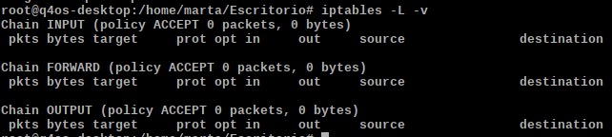



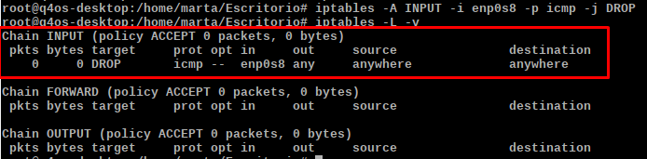

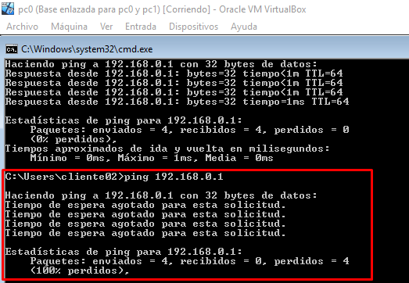

1. **(1 pto)** Bloquea un ping desde PC0 hacia PC1. Escribe el comando que has usado. Ejecuta el comando iptables –L –v y pega el pantallazo aquí. Borra la configuración con iptables -F

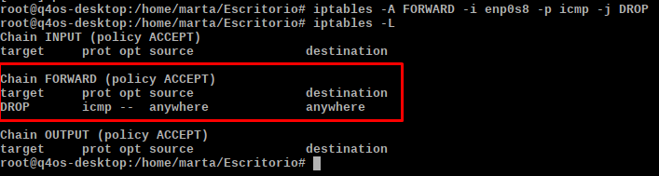

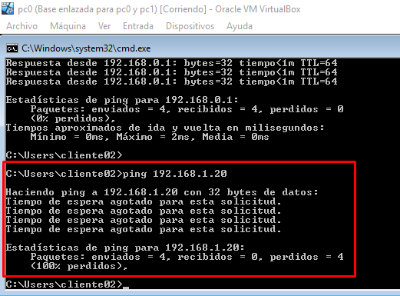

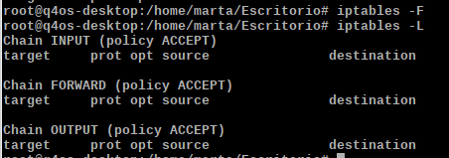

1. **(2 pto)** Instala Filezilla server en PC1, o cualquier otro servidor ftp (windows trae un servidor que se debe instalar y activar). Impide que PC0 pueda conectarse a PC1 por ftp. En PC0 no es necesario que instales Filezilla client, ya que puedes usar el comando ‘ftp 192.168.1.20” que es la dirección donde está el servidor FTP (PC1) o bien hacerlo por un navegador. Escribe el comando iptables que has usado. ¿Te puedes conectar al servidor ftp desde el router? Ejecuta el comando iptables –L y pega el pantallazo aquí. Borra la configuración con iptables –F

Usaremos un ssh. Podemos ver que al principio lo ve

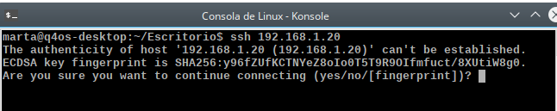

Bloquearemos el puerto del SSH

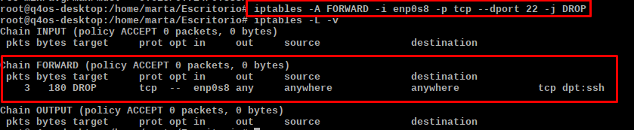

Y vemos que desde el cliente ahora, no nos deja entrar al ssh.

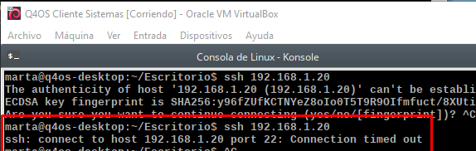

Podemos ver que desde el router sí nos permite entrar.

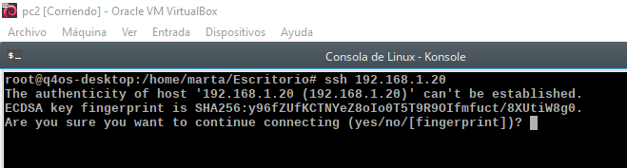

Y limpiamos la tabla.

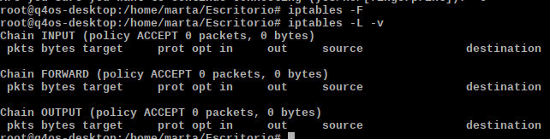

1. **(2 ptos)** Ahora arranca otra máquina, con poca memoria, ya que solamente es para hacer una conexión ftp (te recomiendo no coger un win7 u win8, **un Linux Point o un winxp mucho mejor**). Pon esa máquina en la red 192.168.0, es decir en la misma red que PC0. Configura iptables para que esa nueva máquina sea la única que se pueda conectar por ftp de esa red, la 192.168.0.10/24. Escribe el comando que has usado, ejecuta el comando iptables –L y pega el pantallazo aquí. Borra la configuración con iptables –F

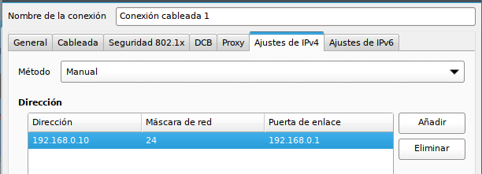

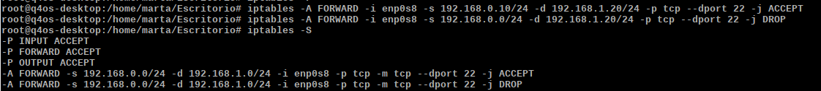El ordenador con la IP 192.168.0.10 si permite entrar

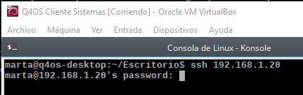

Si cambiamos la IP para que vuelva a ser pc0, vemos que no funciona

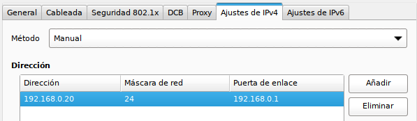

Limpiamos la tabla

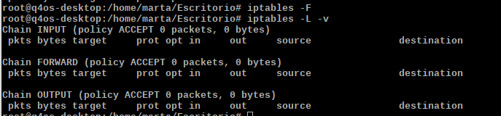

1. Llama a tu profesor para que la vea.